Figura 1: Etapa I – primeiro contato com a lesão
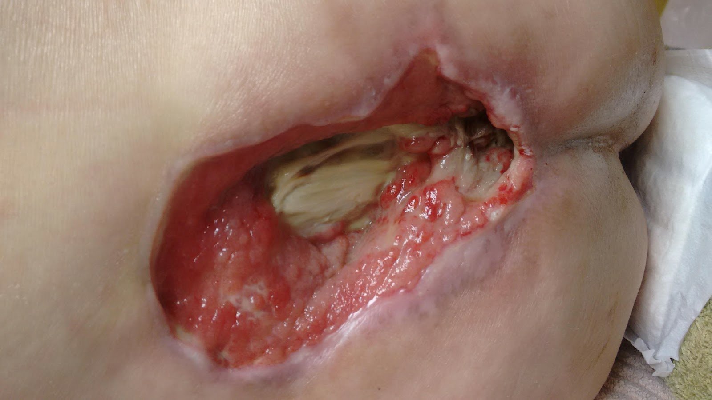
Fonte: acervo da pesquisadora

